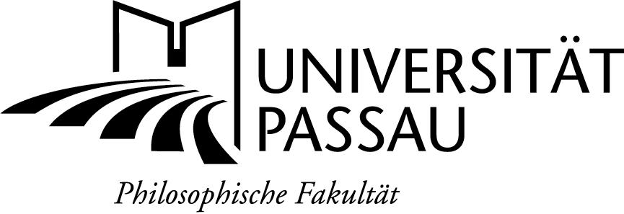
Einladung
zum
G A S T V O R T R A G

Der Lehrstuhl für Neuere und Neueste Geschichte an der Universität Passau lädt ein zum Gastvortrag von
Prof. Dr. Michael Gehler
(Universität Hildesheim)

über das Thema:
„Österreichs Weg nach Europa im Zeichen von Ideen, Institutionen und Zusammenhalt der europäischen Einigung 1945-2017“

Der Vortrag findet statt
am Donnerstag, 30. November 2017,
um 19 Uhr s.t. im HS 4

Prof. Dr. Hans-Christof Kraus

